Федеральное государственное автономное образовательное учреждение высшего образования
«Санкт-Петербургский национальный исследовательский
Университет ИТМО»
Факультет программной инженерии и компьютерной техники

Системы ИИ

Лабораторная работа №5
Деревья решений. Классификация грибов

Выполнили: Сарваров Тимур Фазаелович
Ясаков Артём Андреевич
Группа: Р3313
Проверил: Жданов Андрей Дмитриевич

Санкт-Петербург, 2026 г.
ОГЛАВЛЕНИЕ
1. Цель работы 3
2. Исходные данные и их исследование 3
2.1. Описание набора данных 3
2.2. Распределение классов и пропуски 4
3. Подготовка данных 4
3.1. Случайный отбор признаков 4
3.2. Разбиение на обучающую и тестовую выборки 4
4. Реализация дерева решений 5
4.1. Энтропия и выбор признака 5
4.2. Структура и построение дерева 5
4.3. Предсказание класса и вероятности 6
5. Оценка качества классификации 6
5.1. Метрики и матрица ошибок 6
5.2. Построение ROC-кривой 7
5.3. Построение Precision–Recall-кривой 9
6. Проверка реализации 10
7. Выводы 10
Использование искусственного интеллекта 11
Источник данных 11
Приложение А. Исходный код программы 12

1. Цель работы
Цель работы — разобраться с деревьями решений и реализовать многоветвевое дерево для бинарной классификации без готовых библиотечных моделей.
В работе нужно случайным образом выбрать √n признаков, обучить дерево, оценить его с помощью Accuracy, precision и recall, а затем построить кривые ROC и Precision–Recall и вычислить площади под ними. В качестве данных используется классификация грибов.

2. Исходные данные и их исследование

2.1. Описание набора данных
Для работы использован датасет Mushroom из UCI Machine Learning Repository. В нем 8 124 строки, 22 исходных признака и столбец класса. Признаки описывают внешний вид грибов, запах и условия произрастания. Все признаки категориальные и записаны короткими буквенными кодами.
Целевая переменная class принимает два значения: e — съедобный гриб, p — ядовитый. Для вычислений класс p обозначен единицей и считается положительным, а класс e обозначен нулем. В исходном описании грибы с неизвестной съедобностью объединены с ядовитыми.
Таблица 1 — Состав набора данных
Группа признаков | Количество | Содержание
cap-shape, cap-surface, cap-color | 3 | форма, поверхность и цвет шляпки
bruises, odor | 2 | наличие повреждений, запах
gill-attachment, gill-spacing, gill-size, gill-color | 4 | характеристики пластинок
stalk-shape, stalk-root, stalk-surface-*, stalk-color-* | 6 | форма, корень, поверхность и цвет ножки
veil-type, veil-color | 2 | тип и цвет покрывала
ring-number, ring-type | 2 | число и тип колец
spore-print-color, population, habitat | 3 | цвет спор, характер роста и среда

2.2. Распределение классов и пропуски
Таблица 2 — Распределение целевой переменной
Класс | Количество | Доля
Съедобные (e) | 4 208 | 51,80 %
Ядовитые (p) | 3 916 | 48,20 %
Всего | 8 124 | 100 %
Классы представлены примерно поровну. В признаке stalk-root встречается 2 480 неизвестных значений, обозначенных знаком «?». В остальных признаках таких значений нет. Знак «?» сохраняется как отдельная категория: дерево может обрабатывать ее наравне с другими значениями.

3. Подготовка данных

3.1. Случайный отбор признаков
Под n понимается количество исходных признаков без целевой переменной. Так как √22 ≈ 4,69, используется округление вниз: k = ⌊√22⌋ = 4. Признаки выбираются без повторений методом random.Random(42).sample. Выбор выполняется один раз перед обучением и не зависит от качества на тестовой выборке.
Таблица 3 — Случайно выбранные признаки
Признак | Содержание | Количество категорий
population | характер роста грибов | 6
bruises | наличие повреждений | 2
cap-shape | форма шляпки | 6
gill-color | цвет пластинок | 12
В выбранных признаках пропусков нет. Нормировка и one-hot кодирование не нужны: дерево сравнивает категориальные значения непосредственно и создает ветви по их кодам.

3.2. Разбиение на обучающую и тестовую выборки
Данные разделены в отношении примерно 80/20. Для каждого класса индексы перемешиваются отдельно, после чего 20 % объектов с округлением до ближайшего целого откладываются в тест. Использован отдельный генератор random.Random(42), поэтому отбор признаков не влияет на разбиение.
Таблица 4 — Размеры выборок
Выборка | Съедобные / ядовитые | Всего
Обучающая | 3 366 / 3 133 | 6 499
Тестовая | 842 / 783 | 1 625
Дерево строится только по обучающей выборке. Тестовые объекты используются для итоговой оценки. Индексы разбиения сохранены в split.json, а вероятности и предсказания для каждого тестового объекта — в predictions.csv.

4. Реализация дерева решений

4.1. Энтропия и выбор признака
Для выбора разбиения используется информационный выигрыш, как в алгоритме ID3. Энтропия показывает, насколько смешаны классы в узле: для чистого узла она равна нулю, а при равных долях двух классов равна единице.
H(S) = − Σ p꜀ log₂(p꜀)
IG(S, a) = H(S) − Σᵥ (|Sᵥ| / |S|) H(Sᵥ)
Здесь p꜀ — доля класса c, Sᵥ — подмножество объектов со значением v признака a. Слагаемые с нулевой долей не учитываются. В каждом узле выбирается признак с наибольшим информационным выигрышем. При равенстве с точностью 10⁻¹² сохраняется первый признак в выбранном порядке.

4.2. Структура и построение дерева
Дерево представлено объектами класса Node. В узле хранятся число обучающих объектов, доля ядовитых грибов, имя признака и словарь children. Ключ словаря — значение признака, значение — дочерний объект Node. Список списков для хранения дерева не используется.
Для каждого встреченного значения признака создается отдельная ветвь. После разбиения выбранный признак удаляется из доступных на текущем пути. Рекурсия заканчивается, если узел чистый, признаки закончились или все оставшиеся признаки постоянны. Разбиение с нулевым выигрышем допускается: сочетание признаков на следующих уровнях еще может разделить классы.
Максимальная глубина ограничена числом выбранных признаков и не превышает четырех. Обрезка дерева и подбор гиперпараметров по тестовой выборке не выполняются.

4.3. Предсказание класса и вероятности
При предсказании объект проходит по ветвям от корня к листу. Оценка вероятности положительного класса равна доле ядовитых грибов среди обучающих объектов листа. При вероятности не меньше 0,5 предсказывается класс p, иначе — класс e. Если значение признака не встречалось при обучении данного узла, используется доля класса в текущем узле.
Полученное дерево содержит 141 узел, из которых 96 — листья. Максимальная глубина равна 4. В корне выбран gill-color, у которого 12 ветвей. Таким образом, реализация действительно многоветвевая, а не бинарная. Полное дерево сохранено в tree.json.

5. Оценка качества классификации

5.1. Метрики и матрица ошибок
TP — ядовитый гриб правильно отнесен к ядовитым; TN — съедобный правильно отнесен к съедобным; FP — съедобный ошибочно признан ядовитым; FN — ядовитый ошибочно признан съедобным.
Accuracy = (TP + TN) / (TP + TN + FP + FN)
Precision = TP / (TP + FP)
Recall = TP / (TP + FN)
Счетчики и метрики вычисляются обычным циклом Python. Если знаменатель precision или recall равен нулю, функция возвращает 0. Для основного эксперимента оба знаменателя ненулевые.
Таблица 5 — Матрица ошибок на тестовой выборке
Истинный класс | Предсказан p | Предсказан e
Ядовитый (p) | 705 (TP) | 78 (FN)
Съедобный (e) | 30 (FP) | 812 (TN)
Таблица 6 — Качество на обучающей и тестовой выборках
Метрика | Обучающая выборка | Тестовая выборка
Accuracy | 0,9358 | 0,9335
Precision | 0,9641 | 0,9592
Recall | 0,9004 | 0,9004
AUC-ROC | 0,9846 | 0,9828
AUC-PR (трапеции) | 0,9844 | 0,9821
На тестовой выборке правильно классифицировано 1 517 объектов из 1 625, Accuracy = 0,9335. Из 735 грибов, предсказанных ядовитыми, 705 действительно относятся к этому классу: precision = 0,9592. Из 783 ядовитых грибов найдено 705: recall = 0,9004.
Качество на обучающей и тестовой выборках близко. При этом 78 ядовитых грибов ошибочно отнесены к съедобным. Поэтому высокая общая точность не означает отсутствия ошибок положительного класса. Результат относится к выбранным четырем признакам и одному фиксированному разбиению.

5.2. Построение ROC-кривой
Для построения кривых используются вероятности, а не готовые метки классов. Объекты сортируются по убыванию вероятности. Начальный порог равен +∞, затем перебираются все различные вероятности. Объекты с одинаковой вероятностью добавляются одновременно, чтобы результат не зависел от порядка равных значений.
TPR = TP / (TP + FN); FPR = FP / (FP + TN)
На ROC-кривой по горизонтали отложен FPR, по вертикали — TPR. Начальная точка равна (0; 0), конечная — (1; 1). Серая диагональ соответствует случайному ранжированию. Площадь под кривой вычисляется суммированием трапеций между соседними точками.
AUC = Σᵢ (xᵢ₊₁ − xᵢ)(yᵢ + yᵢ₊₁) / 2
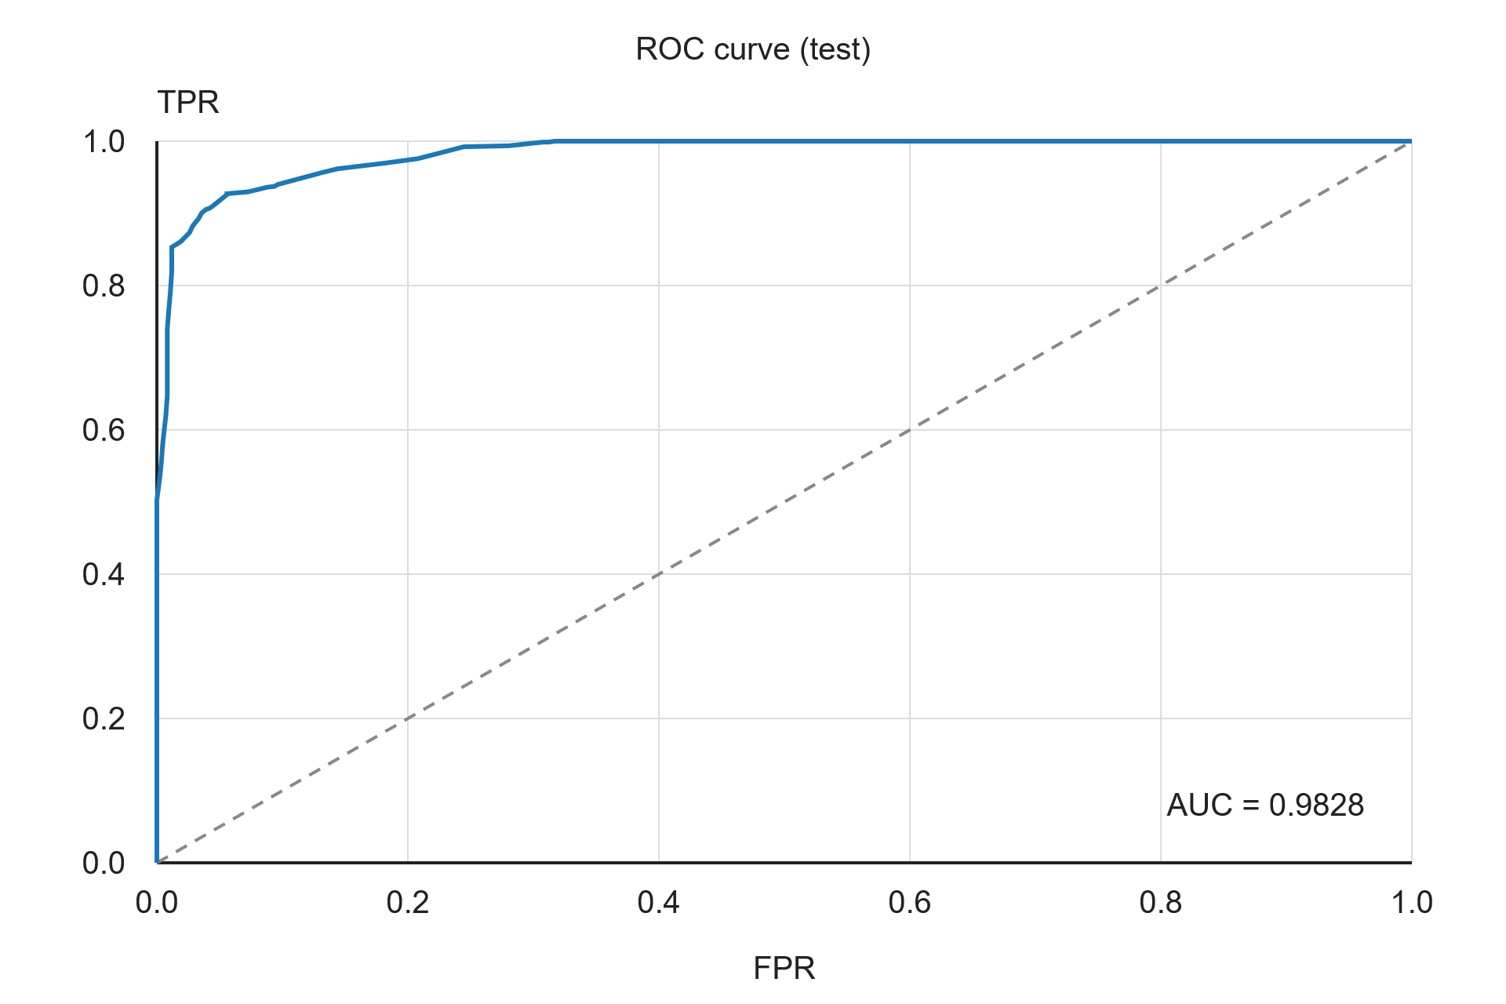
Рисунок 1 — ROC-кривая на тестовой выборке
Получено AUC-ROC = 0,9828. Это показывает, что модель хорошо ранжирует объекты по вероятности положительного класса. Площадь описывает качество при переборе порогов, а значения Accuracy, precision и recall выше относятся к фиксированному порогу 0,5.

5.3. Построение Precision–Recall-кривой
Для PR-кривой по горизонтали отложен recall, по вертикали — precision. Используются те же пороги. В начальной точке, когда положительных предсказаний нет, условно задаются recall = 0 и precision = 1. В конечной точке recall = 1, а precision равен доле ядовитых грибов в тестовой выборке: 783 / 1 625 ≈ 0,4818. Эта доля показана серой горизонтальной линией.
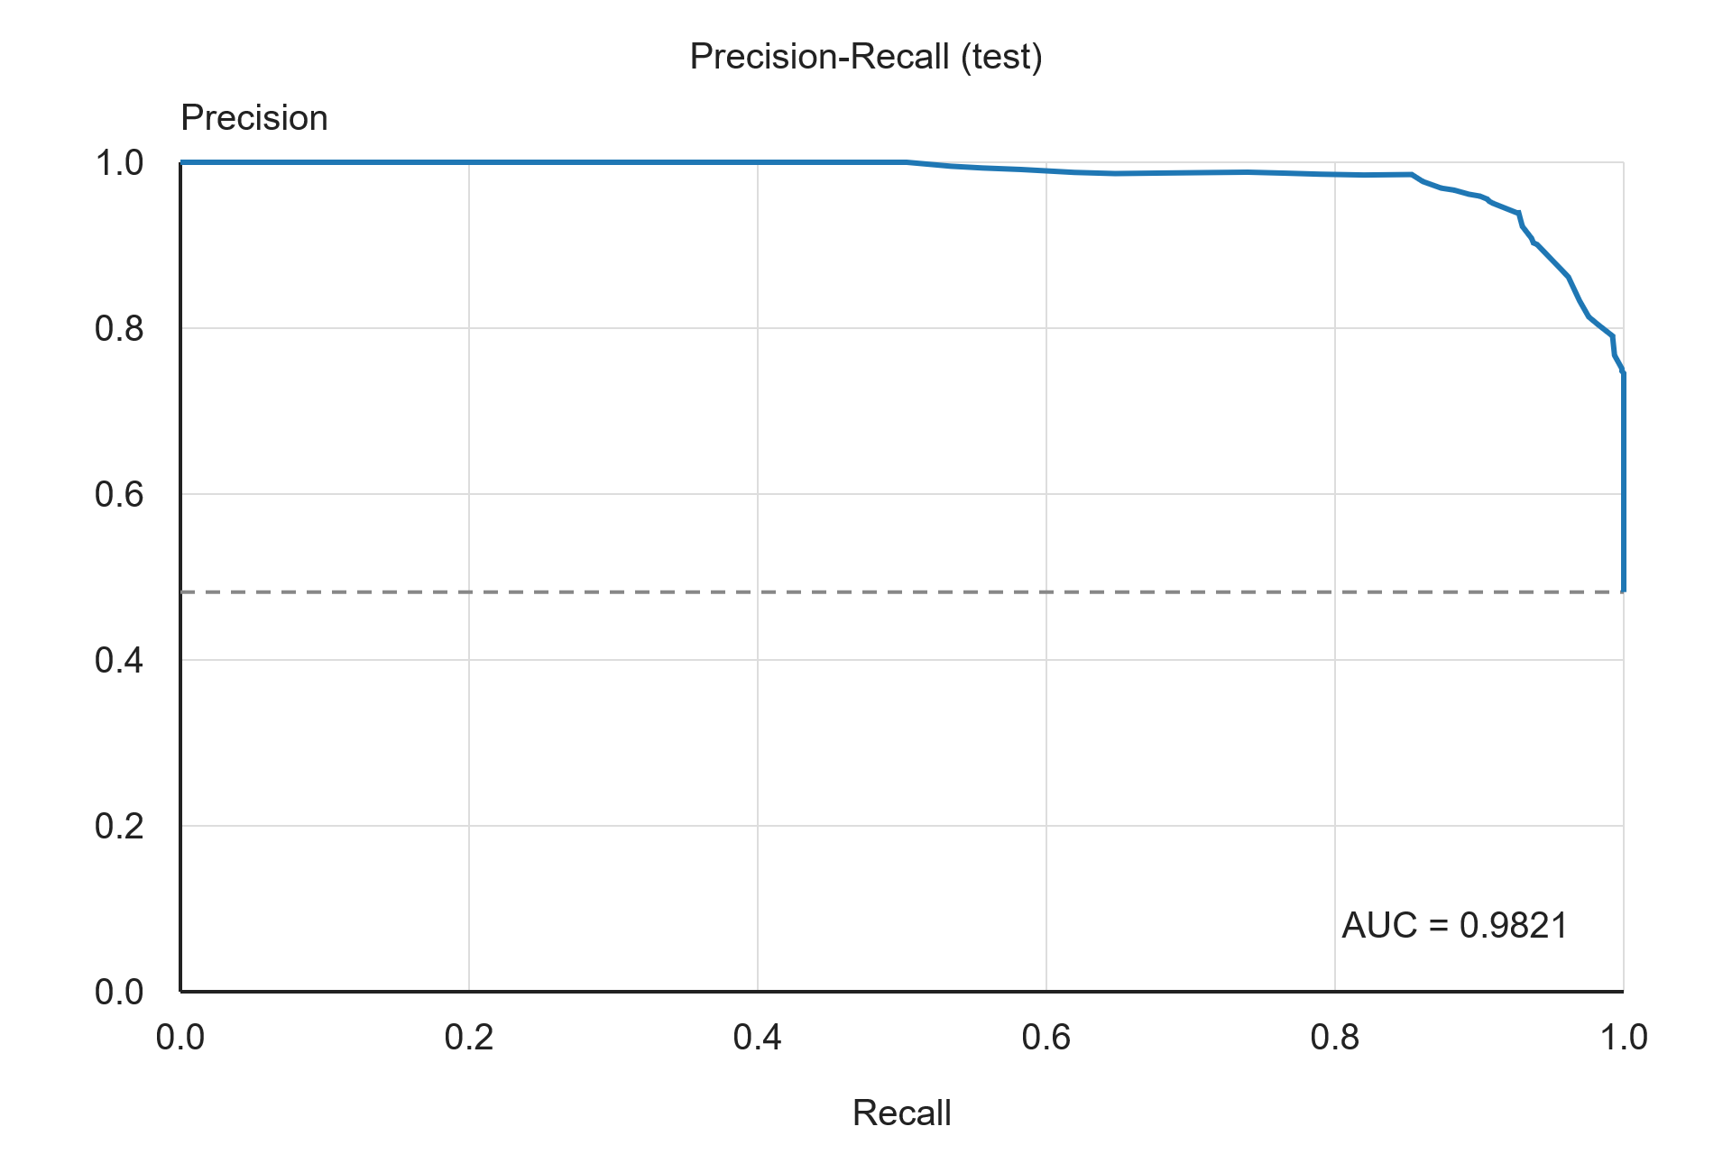
Рисунок 2 — Precision–Recall-кривая на тестовой выборке
Получено AUC-PR = 0,9821. Площадь рассчитана методом трапеций для ломаной, соединяющей точки. Это именно трапецеидальная PR-AUC, а не Average Precision, где применяется другое правило интегрирования. Координаты всех точек и пороги сохранены в curve_points.csv.
Метрики, точки кривых, площади и SVG-графики вычислены и сформированы средствами стандартной библиотеки Python. Готовые функции sklearn, NumPy, pandas и библиотеки построения графиков не использовались. Microsoft Word применяется только для оформления отчета и вставки готовых SVG.

6. Проверка реализации
Для проверки написаны семь автоматических тестов. Они проверяют идеальное и обратное ранжирование, одинаковые вероятности, известные вручную рассчитанные площади, матрицу ошибок и нулевой знаменатель, многоветвевое разбиение и неизвестную категорию, взаимодействие признаков при нулевом выигрыше, а также отсутствие пересечения train и test и повторяемость разбиения.
Все семь тестов прошли успешно. На контрольном примере с метками [0, 0, 1, 1] и оценками [0,1; 0,4; 0,35; 0,8] получены ROC-AUC = 0,75 и PR-AUC = 19/24. При одинаковых оценках ROC-AUC = 0,5.
Для повторного выполнения достаточно запустить python lab5/lab_decision_tree.py из папки cii. Требуется Python 3.10 или новее; сторонние пакеты для лабораторного алгоритма не нужны. Исходный датасет приложен локально. Результаты сохраняются в папку lab5/results.

7. Выводы
В ходе работы был исследован датасет Mushroom и случайным образом выбраны четыре признака из двадцати двух. Данные разделены на обучающую и тестовую выборки с сохранением долей классов. Для классификации реализовано многоветвевое дерево на основе информационного выигрыша.
Дерево хранится в объектах Node со словарями дочерних узлов. Построение дерева, вычисление метрик, перебор порогов и расчет площадей под кривыми выполнены без сторонних библиотек. Графики также сформированы программно без графических библиотек.
На тестовой выборке получены Accuracy = 0,9335, precision = 0,9592 и recall = 0,9004. Площади AUC-ROC = 0,9828 и AUC-PR = 0,9821 показывают хорошее качество ранжирования. Однако при пороге 0,5 пропущено 78 объектов положительного класса. Выбор порога влияет на соотношение precision и recall, поэтому оценивать дерево только по Accuracy недостаточно.

Использование искусственного интеллекта
Искусственный интеллект использовался для подготовки реализации дерева решений, расчета метрик, автоматических проверок и текста отчета. Программа была запущена на исходном датасете, а приведенные численные результаты получены в ходе выполнения кода.
Также ИИ применялся для переноса оформления отчета из лабораторной работы №3 и подготовки графиков и полного листинга программы.

Источник данных
Mushroom [Dataset]. (1981). UCI Machine Learning Repository. DOI: https://doi.org/10.24432/C5959T. Страница набора: https://archive.ics.uci.edu/dataset/73/mushroom. Лицензия: CC BY 4.0. Дата обращения: 06.10.2026.

Приложение А. Исходный код программы
Ниже приведен полный листинг lab_decision_tree.py. Программа использует только стандартную библиотеку Python, сохраняет дерево, предсказания, метрики, координаты кривых и готовые SVG-графики.
"""ЛР5: многоветвевое ID3, метрики и SVG-графики. Только стандартная библиотека."""
import csv
import hashlib
import json
import math
import random
from dataclasses import dataclass, field, asdict
from pathlib import Path
from urllib.request import urlopen

BASE = Path(__file__).resolve().parent
URL = ('https://archive.ics.uci.edu/static/public/73/'
'mushroom.zip')
FEATURES = (
'cap-shape', 'cap-surface', 'cap-color', 'bruises', 'odor',
'gill-attachment', 'gill-spacing', 'gill-size', 'gill-color',
'stalk-shape', 'stalk-root', 'stalk-surface-above-ring',
'stalk-surface-below-ring', 'stalk-color-above-ring',
'stalk-color-below-ring', 'veil-type', 'veil-color',
'ring-number', 'ring-type', 'spore-print-color',
'population', 'habitat',
)
SEED = 42

def load_data():
path = BASE / 'data' / 'agaricus-lepiota.data'
if not path.exists():
from io import BytesIO
from zipfile import ZipFile
path.parent.mkdir(parents=True, exist_ok=True)
with urlopen(URL, timeout=60) as response:
archive = ZipFile(BytesIO(response.read()))
for name in ('agaricus-lepiota.data', 'agaricus-lepiota.names'):
(path.parent / name).write_bytes(archive.read(name))
with path.open(encoding='ascii', newline='') as source:
rows = [tuple(row) for row in csv.reader(source)]
if len(rows) != 8124 or any(len(r) != 23 for r in rows):
raise ValueError('Неожиданный формат Mushroom')
return [dict(zip(('class',) + FEATURES, r)) for r in rows]

def split_data(rows):
"""Стратифицированное разбиение 80/20 с независимым генератором."""
rng = random.Random(SEED)
train, test = [], []
for label in ('e', 'p'):
group = [i for i, r in enumerate(rows) if r['class'] == label]
rng.shuffle(group)
size = round(0.2 * len(group))
test.extend(group[:size])
train.extend(group[size:])
rng.shuffle(train)
rng.shuffle(test)
return train, test

def entropy(rows):
p = sum(r['class'] == 'p' for r in rows) / len(rows)
return -sum(q * math.log2(q) for q in (p, 1 - p) if q > 0)

@dataclass
class Node:
count: int
probability: float
feature: str | None = None
children: dict = field(default_factory=dict)

def build_tree(rows, features):
probability = sum(r['class'] == 'p' for r in rows) / len(rows)
node = Node(len(rows), probability)
if probability in (0, 1) or not features:
return node
best_gain, best_feature, best_groups = -math.inf, None, None
for feature in features:
groups = {}
for row in rows:
groups.setdefault(row[feature], []).append(row)
if len(groups) < 2:
continue
gain = entropy(rows) - sum(
len(group) / len(rows) * entropy(group)
for group in groups.values())
if gain > best_gain + 1e-12:
best_gain, best_feature, best_groups = gain, feature, groups
if best_feature is None:
return node
# Нулевой gain допускается: ниже может обнаружиться взаимодействие.
node.feature = best_feature
remaining = tuple(f for f in features if f != best_feature)
node.children = {value: build_tree(group, remaining)
for value, group in sorted(best_groups.items())}
return node

def predict_probability(node, row):
while node.feature is not None:
child = node.children.get(row.get(node.feature))
if child is None:
break # Неизвестная категория: частота класса текущего узла.
node = child
return node.probability

def metrics(labels, scores, threshold=0.5):
tp = fp = tn = fn = 0
for actual, score in zip(labels, scores):
positive = score >= threshold
tp += int(actual == 1 and positive)
fp += int(actual == 0 and positive)
tn += int(actual == 0 and not positive)
fn += int(actual == 1 and not positive)
return dict(TP=tp, FP=fp, TN=tn, FN=fn,
accuracy=(tp + tn) / len(labels),
precision=tp / (tp + fp) if tp + fp else 0.0,
recall=tp / (tp + fn) if tp + fn else 0.0)

def curves(labels, scores):
"""Порог убывает; объекты с равными score добавляются одновременно."""
positives, negatives = sum(labels), len(labels) - sum(labels)
if not positives or not negatives:
raise ValueError('Для ROC нужны оба класса')
pairs = sorted(zip(scores, labels), reverse=True)
points = [dict(threshold='inf', fpr=0.0, tpr=0.0,
recall=0.0, precision=1.0)]
tp = fp = i = 0
while i < len(pairs):
threshold = pairs[i][0]
while i < len(pairs) and pairs[i][0] == threshold:
tp += pairs[i][1]
fp += 1 - pairs[i][1]
i += 1
points.append(dict(threshold=threshold, fpr=fp / negatives,
tpr=tp / positives, recall=tp / positives,
precision=tp / (tp + fp)))
return points

def area(points, x, y):
return sum((b[x] - a[x]) * (a[y] + b[y]) / 2
for a, b in zip(points, points[1:]))

def write_curve(points, x, y, title, baseline, path):
"""SVG составляется вручную, без графических библиотек."""
from html import escape
elements = ['<svg xmlns="http://www.w3.org/2000/svg" '
'width="960" height="640" viewBox="0 0 960 640">',
'<rect width="960" height="640" fill="white"/>',
'<g font-family="Arial" font-size="20" fill="#222">']
def text(xp, yp, value, anchor='middle'):
elements.append(f'<text x="{xp}" y="{yp}" text-anchor="{anchor}">'
f'{escape(value)}</text>')
def line(x1, y1, x2, y2, color, width=1, dash=''):
elements.append(f'<line x1="{x1}" y1="{y1}" x2="{x2}" '
f'y2="{y2}" stroke="{color}" stroke-width="{width}" '
f'stroke-dasharray="{dash}"/>')
def xy(a, b):
return 100 + 800 * a, 550 - 460 * b
text(480, 38, title)
for j in range(6):
v = j / 5
xp, yp = xy(v, v)
line(xp, 90, xp, 550, '#dddddd')
line(100, yp, 900, yp, '#dddddd')
text(xp, 582, f'{v:.1f}')
text(80, yp + 7, f'{v:.1f}', 'end')
line(100, 90, 100, 550, '#222222', 2)
line(100, 550, 900, 550, '#222222', 2)
a, b = xy(0, 0 if baseline is None else baseline)
c, d = xy(1, 1 if baseline is None else baseline)
line(a, b, c, d, '#888888', 2, '8 6')
coords = ' '.join(f'{a:.3f},{b:.3f}'
for a, b in (xy(p[x], p[y]) for p in points))
elements.append(f'<polyline points="{coords}" fill="none" '
'stroke="#1f77b4" stroke-width="3"/>')
text(500, 624, 'FPR' if x == 'fpr' else 'Recall')
text(100, 72, 'TPR' if y == 'tpr' else 'Precision', 'start')
text(870, 520, f'AUC = {area(points, x, y):.4f}', 'end')
elements.append('</g></svg>')
path.write_text('\n'.join(elements), encoding='utf-8')

def tree_stats(node):
stats = [tree_stats(child) for child in node.children.values()]
return dict(nodes=1 + sum(s['nodes'] for s in stats),
leaves=sum(s['leaves'] for s in stats) if stats else 1,
depth=1 + max(s['depth'] for s in stats) if stats else 0,
max_children=max([len(node.children)] +
[s['max_children'] for s in stats]))

def main():
rows = load_data()
selected = tuple(random.Random(SEED).sample(FEATURES, math.isqrt(len(FEATURES))))
train_ids, test_ids = split_data(rows)
train, test = [rows[i] for i in train_ids], [rows[i] for i in test_ids]
tree = build_tree(train, selected)
out = BASE / 'results'
out.mkdir(exist_ok=True)
results = dict(seed=SEED, selected_features=selected, samples=len(rows),
missing_stalk_root=sum(r['stalk-root'] == '?' for r in rows),
tree=tree_stats(tree), root=tree.feature)
for name, data, ids in (('train', train, train_ids), ('test', test, test_ids)):
labels = [int(r['class'] == 'p') for r in data]
scores = [predict_probability(tree, r) for r in data]
points = curves(labels, scores)
results[name] = dict(size=len(data), positives=sum(labels),
**metrics(labels, scores),
roc_auc=area(points, 'fpr', 'tpr'),
pr_auc=area(points, 'recall', 'precision'))
if name == 'test':
with (out / 'predictions.csv').open('w', newline='') as f:
writer = csv.writer(f)
writer.writerow(('row_index', 'y_true', 'probability', 'y_pred'))
writer.writerows((i, y, s, int(s >= 0.5))
for i, y, s in zip(ids, labels, scores))
with (out / 'curve_points.csv').open('w', newline='') as f:
writer = csv.DictWriter(f, fieldnames=points[0].keys())
writer.writeheader()
writer.writerows(points)
write_curve(points, 'fpr', 'tpr', 'ROC curve (test)',
None, out / 'roc.svg')
write_curve(points, 'recall', 'precision', 'Precision-Recall (test)',
sum(labels) / len(labels), out / 'pr.svg')
results['data_sha256'] = hashlib.sha256(
(BASE / 'data' / 'agaricus-lepiota.data').read_bytes()).hexdigest()
(out / 'metrics.json').write_text(json.dumps(results, indent=2), encoding='utf-8')
(out / 'tree.json').write_text(json.dumps(asdict(tree), indent=2), encoding='utf-8')
(out / 'split.json').write_text(json.dumps(dict(train=train_ids, test=test_ids)))
print(json.dumps(results, indent=2))

if __name__ == '__main__':
main()

